|  |  |
| --- | --- |
| ***OFPPT*** |  |
| **Office de la Formation Professionnelle**  **et de la Promotion du Travail** |

**Contrôle Continu 1**

**Module :** Adopter l'approche Agile

|  |  |
| --- | --- |
| **Filière : DD 2ème année Année de formation : 2022/2023** | ***Epreuve : théorique*** |
| **Niveau : TS** | **Variante : 1** |
| **Durée : 2h00** | **Barème : 20 Pts** |

NB: La présentation de la feuille et la qualité de l'écriture sont importantes, une mauvaise présentation peut être sanctionnée par un -2 sur la note du contrôle.

Questions de cours :

1. Donnez les définitions suivantes :
   1. Le projet est … **(2pts)**
   2. La gestion de projet est … **(2pts)**
   3. Le chef du projet informatique est … **(2pts)**
2. **Donnez la signification des acronymes suivantes :**
   1. **RACI (1 pts)**
   2. **WBS (1 pts)**
   3. **PERT (1 pts)**
3. En tant que chef de projet, vous pouvez gérer lors de la conduite d'un projet informatique plusieurs contraintes, citez trois types de contraintes (Nom de la contrainte et une phrase explicative) . **(2pts)**
4. Qu'est ce que la différence entre les méthodes prévisibles et les méthodes imprévisible dans la gestion des projets informatiques, donnez des exemples. **(2pts)**
5. Comment se présente une User Story dans la méthode SCRUM, Répondez en présentant un exemple ? **(2 pts)**
6. Exercice Digramme Pert :
7. Soit la liste des tâches suivante 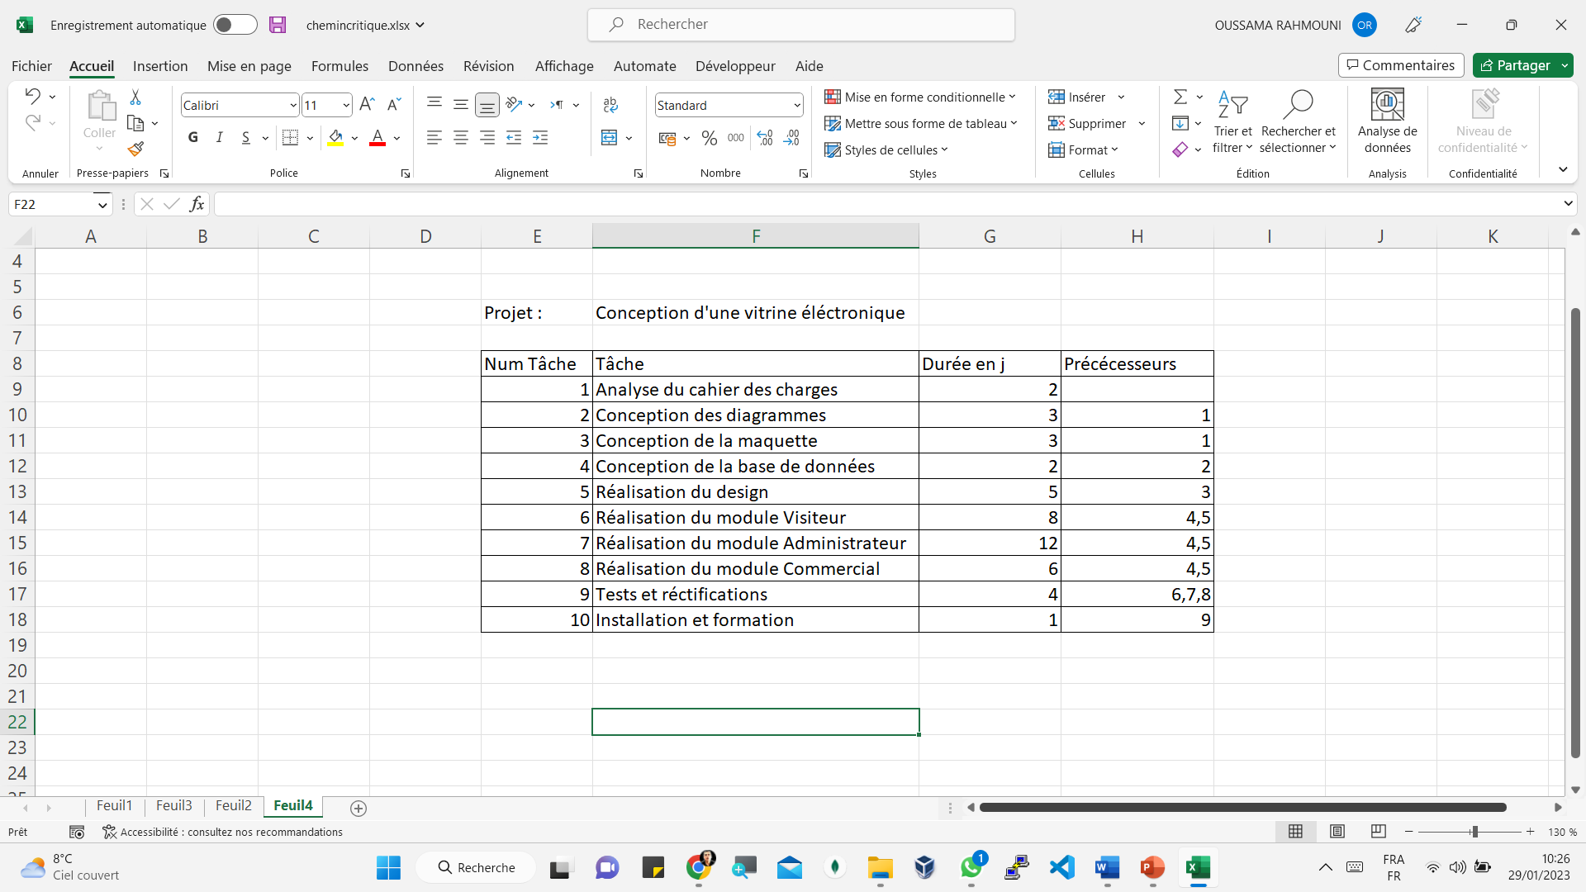
   1. Donnez le Diagramme PERT de ce projet en précisant les débuts et les fins au plus tôt et au plus tard. **(3 pts)**
   2. Indiquez le chemin critique du projet avec une couleur différente **(1 pt)**
   3. Si le projet commence le 01/02/2023, quand est ce qu'il sera terminé sachant que l'équipe ne travail pas les samedis et les dimanches et on supposant qu'il n'y aura aucun jours férié. **(1 pt)**